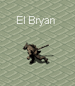**World**

**Of**

**Middle**

**Earth**

**Documento de instalación y ejecución**

**Java ATR**

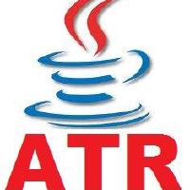

**Introducción**

El siguiente documento ha sido realizado a modo de guía para orientar al usuario sobre cómo realizar la correspondiente descarga del proyecto y comenzar a trabajar sobre el

**Instalación**

A continuación, se explicara como descargar el proyecto para que pueda ser libremente editado. Vale aclarar que WOME es un software libre de código abierto.

1° Se debe acceder al siguiente URL: <https://github.com/JavaATR>

2° Allí, se pueden ver 3 proyectos “Dominio”, “Servidor” y “Cliente”, todos ellos precedidos de la sigla “jrpg-2017b-”. Se debe ingresar a cada uno de estos proyectos y descargarlos en la computadora por medio de un cliente de Git (Como Sourcetree, por ejemplo).

3° Una vez descargados todos los proyectos, abrirlos desde su IDE (Recomendamos el uso de eclipse).

4° Dentro del IDE, se deben actualizar las referencias entre proyectos (Si se utiliza Eclipse esto puede hacerse haciendole click derecho al proyecto, ir a la opción “Properties” y luego ir a la solapa “Java Build Path”). Esta referencia entre proyectos es la siguiente:

Servidor referencia a los proyectos Dominio y Cliente.

Cliente referencia al proyecto Dominio.

Realizados estos pasos, el juego estará listo para ser ejecutado y/o editado.

**Ejecución**

Para ejecutar el proyecto basta con seguir los siguientes pasos:

1° Ejecutar el servidor como “Java Application”. Esto iniciará el servidor y mostrará su pantalla de inicio, a continuación adjuntamos una imagen descriptiva de dicha pantalla:

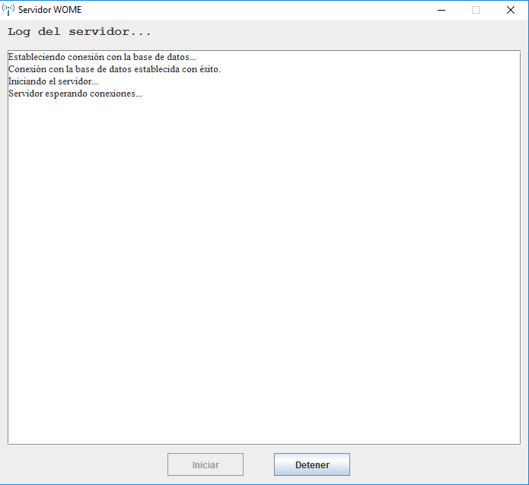

2° Apretar el botón “Iniciar”.

3° Ejecutar el cliente como “Java Application”. Esto creara un nuevo cliente en el servidor e iniciara el WOME listo para comenzar a jugar. A continuacion adjuntamos una imagen de la pantalla inicial:

